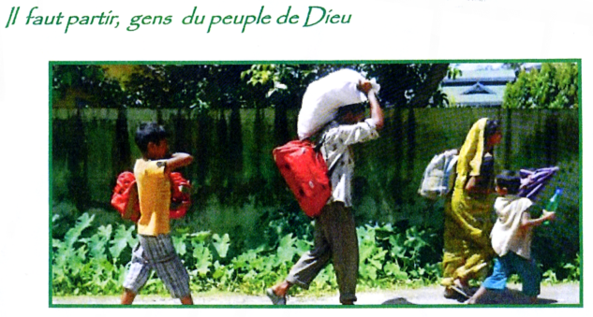

Il faut partir, gens du peuple de Dieu!
Vous pensiez vous installer entre vous dans la serre chaude de votre petite Eglise.
Vous prétendiez vous établir en la maison de Dieu?
Mais Dieu n'a pas de maison!
On n'assigne pas Dieu à demeure.
Il est toujours en déplacement, sans domicile, sans fauteuil.
Ici, c'est le campement d'un instant, le lieu du transit.
Où Dieu et l'être humain s'arrêtent avant de reprendre la route.

Sortez, gens du peuple de Dieu.
Vous êtes le peuple en partance, votre terre n'est pas ici.
Vous êtes le peuple en mouvement,
Etranger jamais fixé, gens de passage vers la demeure d'ailleurs.

Sortez, gens du peuple de Dieu.
Allez plus loin. La tendresse sera votre cantique,
Jésus sera votre parole, Votre vie sera célébration.

Allez! Vous êtes la maison de Dieu,
Les pierres taillées à la dimension de son amour.
On vous attend dehors, gens du peuple de Dieu.
Et je vous dis, Dieu sort avec vous!

Madeleine Delbrêl

